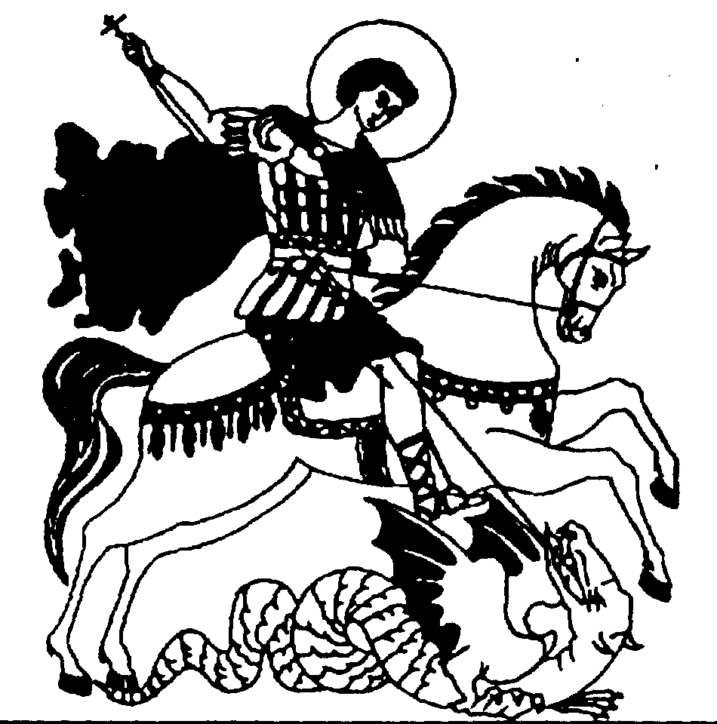 | Российское общественное народное движение  «За трезвую Россию»  Союз борьбы за народную трезвость  105203, г. Москва, Измайловский пр-т, 115-а – 6, trezvo@yandex.ru

Исх. № 1
«18» января 2019 г.

В Государственную Думу РФ
В Совет Федерации РФ
Копия Президенту России
Путину В.В.
Копия Председателю правительства
Медведеву Д.А.
Копия Министру здравоохранения РФ
Скворцовой В.И
Копия в Общественную палату РФ

От имени Общероссийской ОО Союз борьбы за народную трезвость (СБНТ), от всего трезвеннического движения России и всех здравомыслящих людей заявляем решительный протест против принятия проекта закона № 606539-7 «О внесении изменений в отдельные законодательные акты Российской Федерации в части изменения требований к распространению рекламы алкогольной продукции».
Этим законопроектом предлагается не только сохранить временное разрешение на период международных спортивных соревнований ограниченную рекламу пива, но и разрешить, допустив её практически во всех СМИ на постоянно.
Нет необходимости приводить здесь аргументы против такого антиобщественного закона, так как совершенно очевидно, что предлагается он исключительно в интересах алкогольного бизнеса и направлен на расширение алкогольной торговли и не только пивом, так как будет способствовать вовлечению молодежи в употребление алкоголя, пьянство, а значит – к новому витку спаивания и уничтожения народа.
Этот законопроект противоречит одному из основополагающих принципов Концепции государственной политики по снижению масштабов злоупотребления алкоголем и профилактике алкоголизма среди населения Российской Федерации на период до 2020 года, одобренной распоряжением Правительства Российской Федерации от 30 декабря 2009 г. №2128-р «обеспечение приоритетности защиты жизни и здоровья граждан по отношению к экономическим интересам участников алкогольного рынка», а также положениям указа Президента от 2018 года «О национальных целях и стратегических задачах развития Российской Федерации на период до 2024 года».
Требуем отозвать данный законопроект, а инициаторам его принятия вынести порицание и провести расследование на возможную их коррупционную зависимость от алкогольного бизнеса.

Первый зам. председателя СБНТ п/п Г.И. Тарханов

